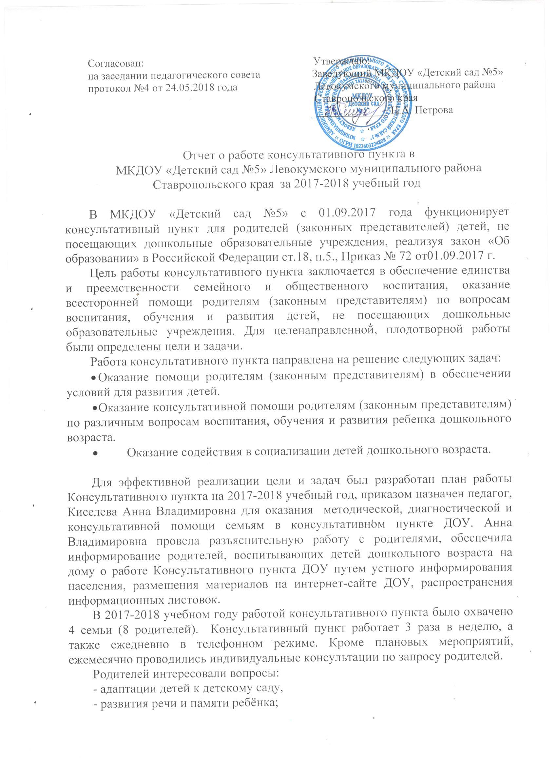

- выявление и развитие способностей дошкольника;
- вопросы подготовки детей к школе;
- какие игрушки и игры нужны детям;
- вопросы воспитания в семье.
Родители продолжают интересоваться вопросами воспитания и развития детей. Чаще всего поднимаются вопросы адаптации ребёнка к ДОУ, подготовки ребенка к дальнейшему успешному обучению в школе, что говорит о заинтересованности родителей в облегчении протекания процесса адаптации к условиям детского сада, школы.
За учебный год педагог организовала более 60 консультаций по интересующим родителей темам, организовала 24 посещения детей на дому и практически ежедневно проводила работу в телефонном режиме.
Работа педагогов способствовала переосмыслению родителями своего отношения к воспитанию в семье, важности разнообразной совместной деятельности. Родители стали больше внимания уделять игровой деятельности с детьми, укреплению здоровья своих детей.
После проведенных консультаций родители давали положительную оценку работе педагога, отмечали хорошую подготовку педагога, компетентность в обсуждаемых вопросах, наличие грамотно подобранного материала. По опросам родителей отмечается важность в выработке единых требований при воспитании ребенка со стороны всех членов семьи. Родители считают, что получили важные и квалифицированные знания для подготовки ребенка к детскому саду, придают высокое значение полученным знаниям для формирования их педагогической культуры.
Работу консультативного пункта в МКДОУ «Детский сад №5» Левокумского муниципального района по оказанию методической, диагностической и консультативной помощи семьям детей, не посещающих детский сад, в 2017-2018 учебном году можно признать удовлетворительной на основании опроса родителей.

